Esercizio: Sistema di Raccomandazione Cibo – collaborative filtering

#### Obiettivo
L'obiettivo di questo esercizio è costruire un sistema di raccomandazione utilizzando Neo4j e il filtering collaborativo su un grafo. Utilizzerai le tecniche di proiezione del grafo per creare una matrice di similarità tra gli utenti e generare raccomandazioni basate su di essa.

Dataset
Utilizzeremo un dataset semplificato di utenti, piatti di cibo e valutazioni. Il dataset contiene quattro tipi di nodi: User, Dish, Cuisine, e City, e tre tipi di relazioni: RATED, BELONGS_TO, e LIVES_IN.

Nodi:
User ha proprietà userId e name.
Dish ha proprietà dishId e name.
Cuisine ha proprietà cuisineId e name.
City ha proprietà cityId e name.

Relazioni:
RATED connette utenti e piatti e ha una proprietà rating che varia da 1 a 5.
BELONGS_TO connette i piatti ai tipi di cucina.
LIVES_IN connette gli utenti alle città.

#### Passi dell'esercizio

crea grafo → proietta in memoria → calcola similarità → scrivi relazioni SIMILAR_TO → esegui query di raccomandazione usando quelle relazioni

##### 1. Creazione del Grafo
Carica i dati e crea il grafo con i nodi e le relazioni specificati.
Visualizza lo schema.
Esplora i dati.
Conteggia nodi e proprietà.

Il dataset ha questi nodi: User, Dish, Cuisine, City, e queste relazioni:
- (User)-[:RATED {rating}]->(Dish) → un utente vota un piatto
- (Dish)-[:BELONGS_TO]->(Cuisine) → un piatto appartiene a una cucina
- (User)-[:LIVES_IN]->(City) → un utente vive in una città
Il cuore del sistema di raccomandazione sono gli utenti che votano i piatti.

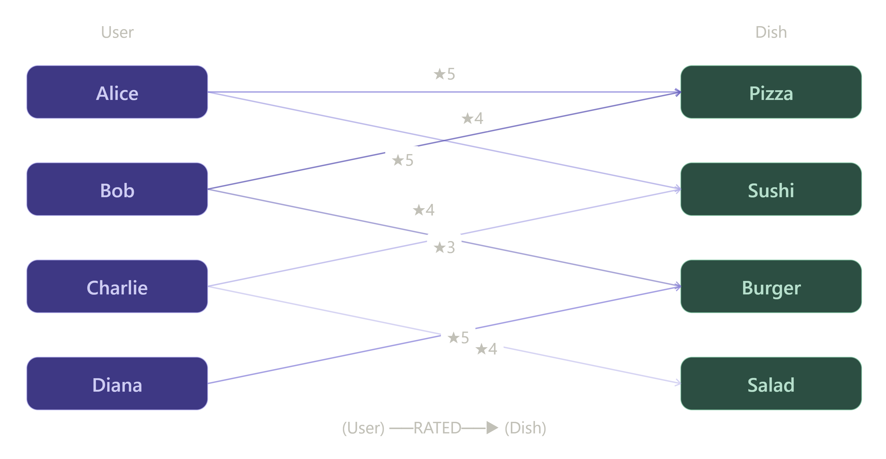
Con CALL apoc.meta.schema() o CALL db.schema.visualization() in Neo4j Browser vedi i tipi di nodi e le relazioni. Le query per esplorare i dati sono banali MATCH con RETURN e COUNT

##### 2. Graph Projection

Anatomia della project
gds.graph.project crea una copia in memoria del grafo (ottimizzata per i calcoli GDS).
CALL gds.graph.project(
'nome_grafo',
['Label1', 'Label2'],
{REL_TYPE: {orientation: '...', properties: '...'}
}
)
① nome del grafo proiettato: stringa libera, usata poi in ogni CALL gds.*
② label dei nodi da includere: lista di label → filtro sul grafo originale
③ configurazione delle relazioni:
- orientation: NATURAL → come nel grafo, REVERSE → archi invertiti, UNDIRECTED → entrambi
- properties: peso/valore da portare (es. rating su RATED) usato da alg. Weighted
- aggregation: se UNDIRECTED e ci sono doppie relazioni SUM / MAX / MIN

La domanda cruciale è: in che direzione proietti gli archi?
La direzione scelta avrà poi un impatto nel calcolo della similarità tra nodi.
Come funziona nodeSimilarity?
L'algoritmo confronta nodi che hanno gli stessi vicini uscenti (out-neighbors).
Jaccard similarity: sim(A,B) = |vicini(A) ∩ vicini(B)| / |vicini(A) ∪ vicini(B)
NATURAL  → vicini uscenti di Alice = {Pizza, Sushi} vicini uscenti di Bob = {Pizza, Burger}  → confronta User tra loro (chi ha votato gli stessi piatti?)  Similarità calcolata User ↔ User  Con la proiezione NATURAL (User → Dish), gli archi escono dagli User verso i Dish. Quindi i vicini uscenti di Alice sono i piatti che ha votato. L'algoritmo trova che Alice e Bob hanno entrambi votato Pizza → sono simili. Il risultato è una matrice di similarità tra utenti. | 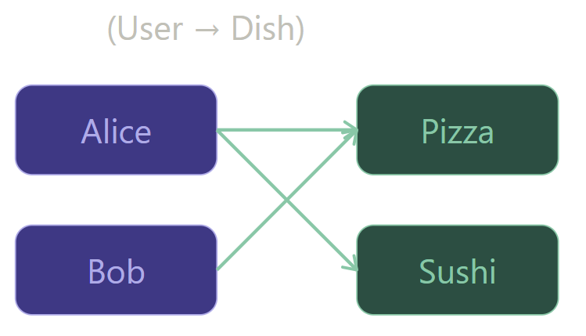
REVERSE  → archi invertiti: vicini uscenti di Pizza = {Alice, Bob}  → confronta Dish tra loro (chi li ha votati? se gli stessi → simili)  Similarità calcolata Dish ↔ Dish  Con la proiezione REVERSE (Dish → User), gli archi sono invertiti: ora i vicini uscenti di Pizza sono gli utenti che l'hanno votato. L'algoritmo trova che Pizza e Sushi sono stati votati dagli stessi utenti → sono simili tra loro. Il risultato è una matrice di similarità tra piatti. | 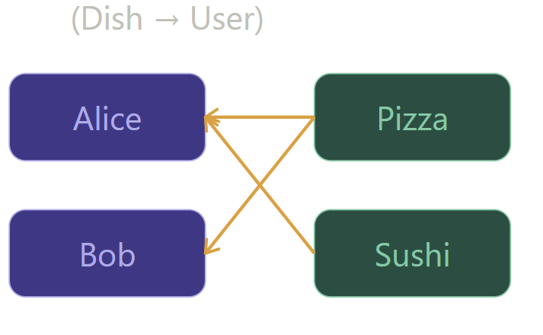
UNDIRECTED  → archi in entrambe le direzioni  → confronta tutti i nodi tra loro→ meno utile perché mescola similarità User-User e Dish-Dish  Similarità User ↔ User e Dish ↔ Dish  La proiezione UNDIRECTED crea archi in entrambe le direzioni e genera similarità anche tra User e Dish — generalmente non utile e viene menzionata nell'esercizio solo per completezza. | 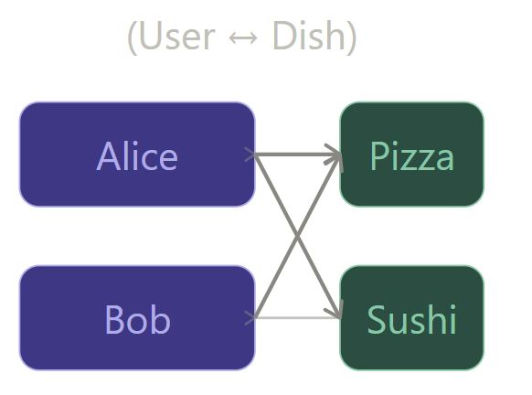

CALL gds.graph.project(
'project_NATURAL',
['User', 'Dish'],
['RATED']
)
YIELD
graphName AS graph, nodeProjection, nodeCount AS nodes, relationshipCount AS rels

CALL gds.graph.project(
'project_UNDIRECTED',
['User', 'Dish'],
{RATED: {orientation: 'UNDIRECTED'}}
)
YIELD
graphName AS graph, nodeProjection, nodeCount AS nodes, relationshipCount AS rels

Creo anche un grafo con edge orientati in senso opposto
CALL gds.graph.project(
'project_REVERSE',
['User', 'Dish'],
{RATED: {orientation: 'REVERSE'}}
)
YIELD
graphName AS graph, nodeProjection, nodeCount AS nodes, relationshipCount AS rels

##### 3. Calcolo della Similarità
Utilizza l'algoritmo di similarità tra coppie di nodi per creare la matrice di similarità.
https://neo4j.com/docs/graph-data-science/current/algorithms/node-similarity/

Stima costi
Non calcola niente, serve solo a capire quanto memoria serve prima di eseguire.

CALL gds.nodeSimilarity.write.estimate('project_NATURAL', {
writeRelationshipType: 'SIMILAR',
writeProperty: 'score'
})
YIELD nodeCount, relationshipCount, bytesMin, bytesMax, requiredMemory

Calcolo similarità User-User (proiezione NATURAL)
Eseguiamo il calcolo

CALL gds.nodeSimilarity.stream('project_NATURAL')
YIELD node1, node2, similarity
RETURN gds.util.asNode(node1).name AS User1, gds.util.asNode(node2).name AS User2, similarity
ORDER BY similarity DESC

*Dettagli del Comando
CALL gds.nodeSimilarity.stream('userDishGraph'): Questo comando calcola la similarità tra i nodi nel grafo specificato ('userDishGraph') e restituisce le coppie di nodi e il loro grado di similarità.
YIELD node1, node2, similarity: Estrae i nodi e la similarità dal risultato della funzione di similarità.
WITH gds.util.asNode(node1) AS user1, gds.util.asNode(node2) AS user2, similarity: Converte gli ID dei nodi in nodi effettivi per poterli utilizzare nella creazione delle relazioni.

Vediamo le statistiche sui nodi e coppie create
CALL gds.nodeSimilarity.stats('project_NATURAL')
YIELD nodesCompared, similarityPairs

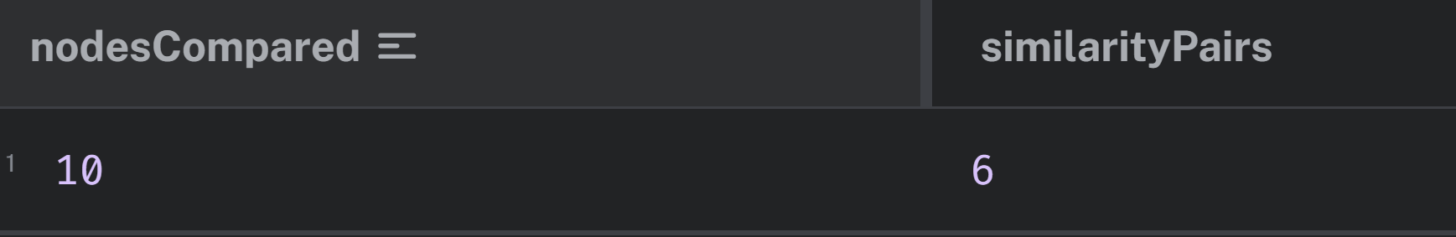
Ora ho calcolato la similarità, ma non l’ho inserita nel grafo.
Inserimento nel grafo di relazione SIMILARITY con soglia
Devo scegliere una soglia sul valore di similarità minimo
CALL gds.nodeSimilarity.stream('project_NATURAL')
YIELD node1, node2, similarity
WITH gds.util.asNode(node1) AS user1,
gds.util.asNode(node2) AS user2,
similarity
WHERE user1 <> user2 AND similarity > 0.2
MERGE (user1)-[r:SIMILAR_TO {similarity: similarity}]->(user2)
RETURN user1.name, user2.name, r.similarity AS Similarity
ORDER BY r.similarity DESC;

*Dettagli del Comando
WHERE user1 <> user2 AND similarity > 0.5: Filtra le coppie di nodi per evitare autoloops (dove un nodo è collegato a se stesso) e imposta una soglia di similarità (> 0.5 in questo caso) per includere solo le relazioni significative.
MERGE (user1)-[r:{similarity: similarity}]->(user2): Il MERGE crea la relazione similarity solo se non esiste già. La soglia 0.2 evita di creare relazioni per coppie che hanno quasi nulla in comune.
RETURN user1.name AS User1, user2.name AS User2, r.similarity AS Similarity: Restituisce i nomi degli utenti e il grado di similarità delle relazioni create.
ORDER BY r.similarity DESC: Ordina i risultati in base alla similarità in ordine decrescente.
Esplora il grafo con queste nuove relazioni, cosa noti?

Calcolo similarità Dish-Dish (proiezione REVERSE):
Proviamo ora a vedere lo stesso calcolo sulla proiezione reverse

CALL gds.nodeSimilarity.stream('project_REVERSE')
YIELD node1, node2, similarity
RETURN gds.util.asNode(node1).name AS Dish1, gds.util.asNode(node2).name AS Dish2, similarity
ORDER BY similarity DESCENDING, Dish1, Dish2

* i nodi restituiti sono Dish, perché con REVERSE i vicini uscenti sono gli utenti quindi l'algoritmo confronta i piatti.

Cosa notiamo?
Quante relazioni crea?
Inserimento similarità Dish-Dish con filtro
Inseriamo anche questa similarità nel grafo. Scegliamo una soglia più alta avendo più relazioni di sim tra dish.

CALL gds.nodeSimilarity.stream('project_REVERSE')
YIELD node1, node2, similarity
WITH gds.util.asNode(node1) AS dish1, gds.util.asNode(node2) AS dish2, similarity
WHERE dish1 <> dish2 AND similarity > 0.2 // Imposta una soglia per la similarità

MERGE (dish1)-[r:SIMILAR_TO {similarity: similarity}]->(dish2)
RETURN dish1.name AS dish1, dish2.name AS dish2, r.similarity AS Similarity
ORDER BY r.similarity DESC;

Esplora il grafo con queste nuove relazioni, cosa noti?

Inserimento similarità Dish-Dish con filtro [RIVISTO]
Cancella le relazioni di similarità tra piatti e riscrivi impedendo che si crei una relazione di similarità tra due piatti se uno dei due è stato valutato da più di un utente

CALL gds.nodeSimilarity.stream('project_REVERSE')
YIELD node1, node2, similarity
WITH gds.util.asNode(node1) AS dish1, gds.util.asNode(node2) AS dish2, similarity
WHERE dish1 <> dish2 AND similarity > 0.2 // Imposta una soglia per la similarità

// Controlla che entrambi i piatti siano valutati da più di un utente
MATCH (dish1)<-[:RATED]-(user1)
WITH dish1, dish2, similarity, COUNT(user1) AS countUser1
WHERE countUser1 > 1

MATCH (dish2)<-[:RATED]-(user2)
WITH dish1, dish2, similarity, countUser1, COUNT(user2) AS countUser2
WHERE countUser2 > 1

MERGE (dish1)-[r:SIMILAR_TO {similarity: similarity}]->(dish2)
RETURN dish1.name AS dish1, dish2.name AS dish2, r.similarity AS Similarity
ORDER BY r.similarity DESC;

* Il filtro countUser1 > 1 e countUser2 > 1 è importante: se un piatto è stato votato da un solo utente, la similarità con qualsiasi altro piatto votato da quell'utente sarebbe artificialmente alta (Jaccard = 1.0), perché l'intersezione coincide con l'intero insieme. Escludiamo questi casi per non inquinare le raccomandazioni.

##### 4. Generazione delle Raccomandazioni
Usa i risultati della similarità per raccomandare piatti non ancora valutati dagli utenti.

Raccomandazioni Item-based (similarità tra piatti)
Voglio suggerire un piatto a Bob basandomi sulla relazione di similarità tra piatti come faccio?
- Trovo i piatti che Bob ha votato con un rating alto → cerco piatti simili → escludo quelli già votati da Bob → ordino per similarità.

// Step 1: Identificare i piatti che Bob ha valutato positivamente (ad esempio, rating >= 4)
MATCH (bob:User {name:'Bob'})-[r:RATED]->(p:Dish)
WHERE r.rating>=4
RETURN p.name, r.rating

// Step 2: Trovare piatti simili a quelli valutati positivamente da Bob
MATCH (bob:User {name:'Bob'})-[r:RATED]->(p:Dish)-[s:SIMILAR_TO]-(rec:Dish)
WHERE r.rating>=4
RETURN DISTINCT p.name, r.rating, rec.name

// Step 3: Escludere i piatti che Bob ha già valutato
MATCH (bob:User {name:'Bob'})-[r:RATED]->(p:Dish)-[s:SIMILAR_TO]-(rec:Dish)
WHERE r.rating>=4 AND NOT EXISTS ((bob)-[:RATED]->(rec))
RETURN DISTINCT p.name, r.rating, rec.name, s.similarity

// Step 4: Restituire i piatti simili ordinati per grado di similarità
MATCH (bob:User {name:'Bob'})-[r:RATED]->(p:Dish)-[s:SIMILAR_TO]-(rec:Dish)
WHERE r.rating>=4 AND NOT EXISTS ((bob)-[:RATED]->(rec))
RETURN DISTINCT rec.name AS RecommendedDish, s.similarity AS Similarity
ORDER BY s.similarity DESC
LIMIT 5;

* Nota: [s:SIMILAR_TO]- usa l'arco non orientato (-) perché MERGE ha creato la relazione in una sola direzione, ma la raccomandazione funziona in entrambi i sensi.

MATCH (u:User)-[r:RATED]->(p:Dish)-[s:SIMILAR_TO]-(rec:Dish)
WHERE r.rating>=4 AND NOT EXISTS ((u)-[:RATED]->(rec))
RETURN DISTINCT u.name, rec.name AS RecommendedDish, s.similarity AS Similarity
ORDER BY s.similarity DESC
LIMIT 5;
Aggiungi che bob ha mangiato salad e che charlie ha mangiato burger

// Bob ha mangiato Salad
MATCH (bob:User {name: 'Bob'}), (salad:Dish {name: 'Salad'})
CREATE (bob)-[:RATED {rating: 5}]->(salad);

// Charlie ha mangiato Burger
MATCH (charlie:User {name: 'Charlie'}), (burger:Dish {name: 'Burger'})
CREATE (charlie)-[:RATED {rating: 4}]->(burger);

Riesegui il calcolo similarità tra piatti
[comando sopra]

Ora scrivi una query che fornisca per ogni utente una raccomandazione

MATCH (u:User)-[r:RATED]->(p:Dish)-[s:SIMILAR_TO]-(rec:Dish)
WHERE r.rating>=4 AND NOT EXISTS ((u)-[:RATED]->(rec))
RETURN DISTINCT u.name, rec.name AS RecommendedDish, s.similarity AS Similarity
ORDER BY s.similarity DESC

Raccomandazioni User-based (similarità tra utenti)
LOGICA: trovo utenti simili a Bob → vedo cosa hanno votato con un rating alto → raccomando a Bob ciò che non ha ancora mangiato.

MATCH (u1:User)-[s:SIMILAR_TO]->(u2:User)-[r:RATED]->(rec:Dish)
WHERE r.rating >= 4
AND NOT EXISTS((u1)-[:RATED]->(rec))
RETURN DISTINCT u1.name, rec.name AS RecommendedDish, s.similarity
ORDER BY s.similarity DESC
Arricchimento del grafo con similarità geografica
Arricchiamo il grafo con nuove similarità tra utenti.

Aggiungiamo una relazione di similarità con valore similarity 0.3 se due utenti vivono nella stessa città.

// Identifichiamo gli utenti che vivono nella stessa città
MATCH (u1:User)-[:LIVES_IN]->(c:City)<-[:LIVES_IN]-(u2:User)
WHERE u1 <> u2
// Cerchiamo se esiste già una relazione SIMILAR_TO tra i due
MERGE (u1)-[r:SIMILAR_TO]->(u2)
ON CREATE SET r.similarity = 0.3
ON MATCH SET r.similarity = CASE
WHEN r.similarity < 0.3 THEN 0.3 //se esiste ma ha valore basso mettiamo 0.3
ELSE r.similarity
END
RETURN u1.name, u2.name, r.similarity

* ON CREATE gestisce il caso in cui la relazione non esiste: la crea con 0.3.
mentre ON MATCH gestisce il caso in cui esiste già: aggiorna il valore solo se quello esistente è più basso di 0.3, altrimenti lo lascia intatto.
Quindi se Alice e Bob avevano già similarity: 0.85 da Jaccard, rimane 0.85. Se avevano 0.1 (pochissimi piatti in comune ma stessa città), viene aggiornato a 0.3.

*****Ovviamente si può anche scegliere una logica diversa

Usa la similarità tra utenti per suggerire raccomandazioni

MATCH (u1:User)-[s:SIMILAR_TO]->(u2:User)-[r:RATED]->(rec:Dish)
WHERE r.rating>=4 AND NOT EXISTS ((u1)-[:RATED]->(rec))
RETURN DISTINCT u1.name, rec.name AS RecommendedDish, s.similarity AS Similarity
ORDER BY s.similarity DESC
Arricchimento del grafo con similarità culinaria
Arricchiamo il grafo con nuove similarità tra item.

Per piatti della stessa tipologia di Cucina creo una relazione SIMILAR_TO con similarity 0.2 (se non esiste)

MATCH (d1:Dish)-[:BELONGS_TO]->(c:Cuisine)<-[:BELONGS_TO]-(d2:Dish)
WHERE d1 <> d2
MERGE (d1)-[r:SIMILAR_TO]->(d2) // cerca la relazione senza vincoli sulle proprietà
ON CREATE SET r.similarity = 0.2 // la crea con 0.2 solo se non esiste
// nessun ON MATCH: se Jaccard ha già calcolato qualcosa, non tocchiamo
RETURN d1.name, d2.name, r.similarity

Abbiamo ragionato in modo diverso perché per i piatti c'è una considerazione in più rispetto agli utenti: la similarità Jaccard (calcolata sui votanti comuni) è già una similarità abbastanza forte e specifico, mentre "appartengono alla stessa cucina" è un segnale molto debole e generico. Infatti Pizza e Pasta sono entrambe italiane ma possono piacere a persone completamente diverse.
Quindi 0.2 come boost è ragionevole, ma lo usiamo solo come fallback cioè lo applichiamo esclusivamente quando non esiste già una relazione, lasciando perdere l'ON MATCH del tutto.
Questo è utile soprattutto per il cold start problem, ovvero piatti nuovi che nessuno ha ancora votato, per cui Jaccard non produce nulla, ma la cucina di appartenenza dà comunque un minimo di similarità per le raccomandazioni.

#### Conclusione
In questo esercizio, hai imparato a costruire un sistema di raccomandazione utilizzando Neo4j e tecniche di collaborative filtering su un grafo. Hai creato un grafo di utenti e piatti, proiettato un grafo di similarità tra utenti e generato raccomandazioni basate sulla similarità calcolata.

Prova a estendere questo esercizio integrando ulteriori nodi e relazioni, o utilizzando algoritmi di machine learning più avanzati per migliorare la precisione delle raccomandazioni.
Tipi di proiezione più comuni
Scenario | Nodi | Relazioni | Orientation | Algoritmo tipico
Chi ha gusti simili? | User, Dish | RATED | NATURAL | nodeSimilarity
Quali piatti sono simili? | User, Dish | RATED | REVERSE | nodeSimilarity
PageRank su social | Person | FOLLOWS | NATURAL | pageRank
Community di utenti | User | SIMILAR_TO | UNDIRECTED | louvain, wcc
Percorso più breve | qualsiasi | qualsiasi | UNDIRECTED | shortestPath
Raccomandazione pesata | User, Item | RATED {weight} | NATURAL | knn, wgt. similarity

UNDIRECTED è utile quando la relazione è intrinsecamente simmetrica (amicizia, co-autorship, distanza) oppure per algoritmi che ragionano su componenti connesse o community, dove la direzione non ha senso.

SUGGERIMENTO: prima decidi l'obiettivo, poi costruisci la proiezione di conseguenza. La proiezione è la "vista" sul grafo che l'algoritmo vedrà. Se la costruisci male, l'algoritmo gira correttamente ma risponde a una domanda diversa da quella che volevi fare.

